KF-4试剂(套装)

产品图片
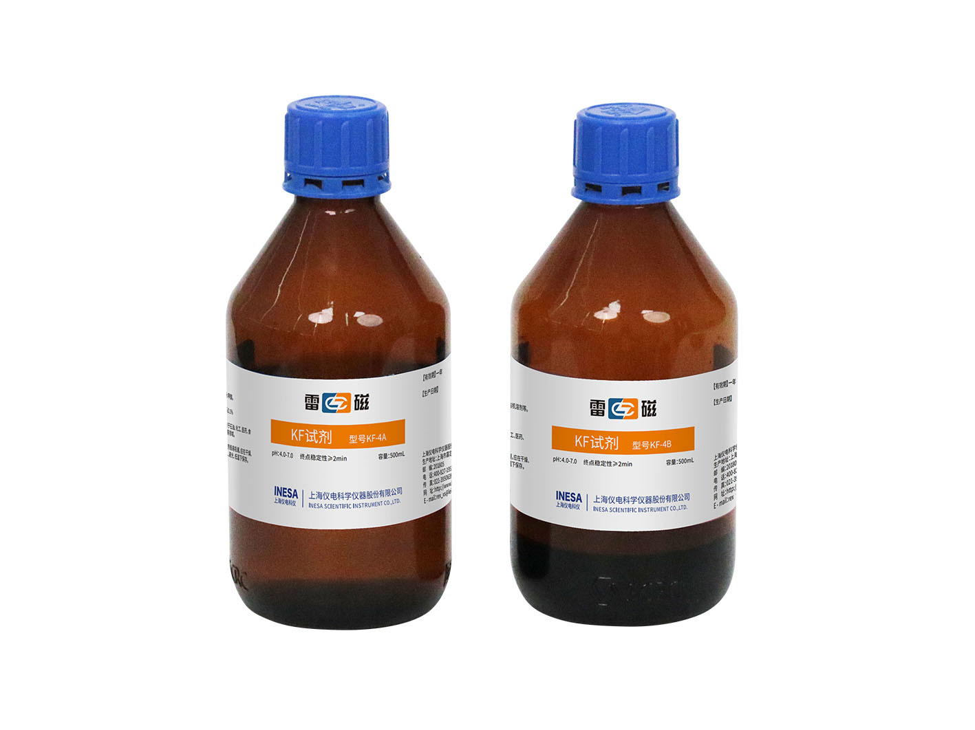
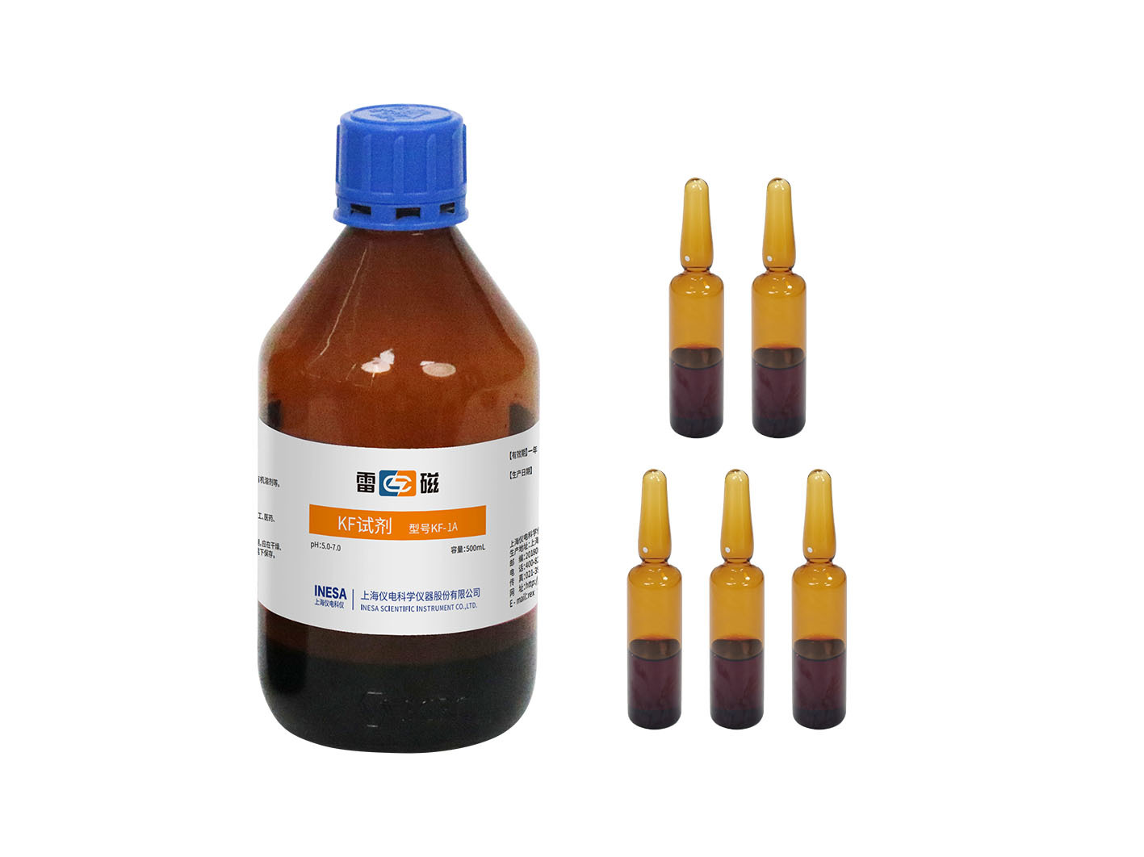

产品介绍
KF-4试剂(套装)，规格和适用条件见下表。
产品图片采用雷磁官网该试剂系列展示图。

规格与配置
规格 | 名称 | 描述 | 适用
KF-4试剂(套装) | KF试剂 | 容量法卡尔费休试剂, 含KF-4A试剂(500mL)1瓶, KF-4B试剂(500mL)1瓶, 滴定度: 3-5mg/L。 | 水分仪, 卡尔费休容量法

网站：https://www.shleici.cn/

